2025北京国际体育用品博览会
2025 Beijing International Sports Goods Expo

智领体育新时代，共创健康新生活
Smart sports new era，Create a healthy new life together
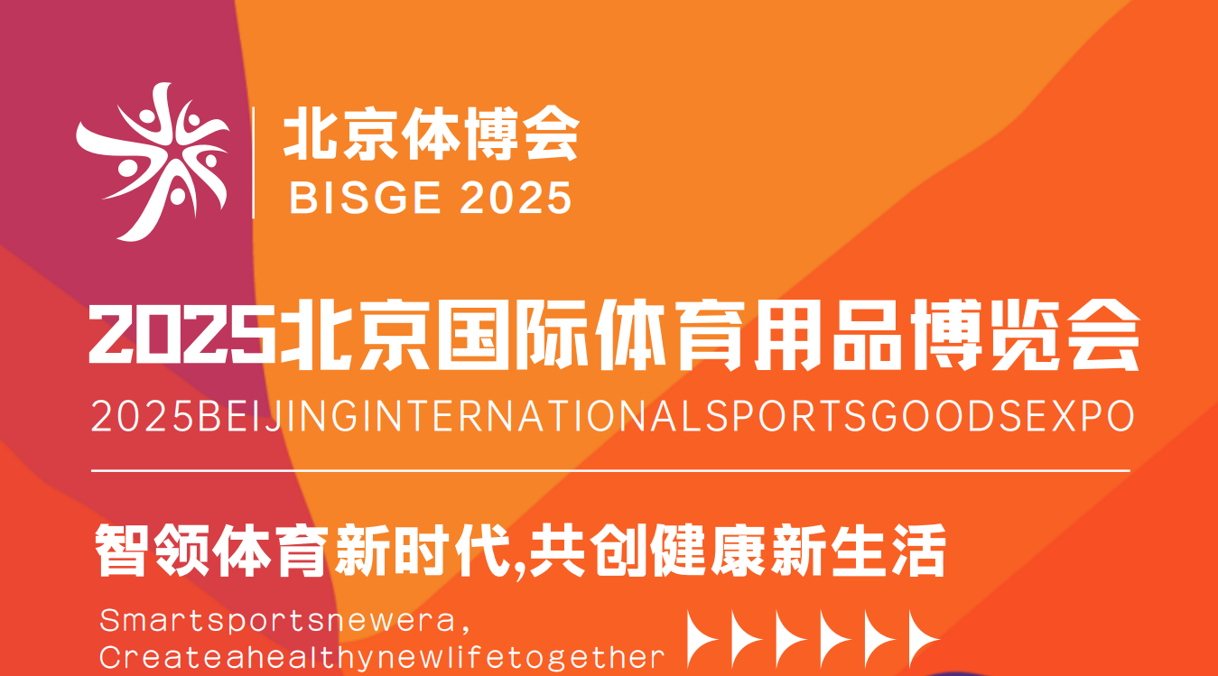
时间：2025年10月23-25日
地点：北京·中国国际展览中心（朝阳馆）

BISGE 2025 北京体博会
立足北京 辐射亚太 体育用品标杆性展会

组织机构：
备案单位：
中华人民共和国商务部
主办单位：
北京雄鹰国际展览有限公司
联合主办：
北京体育场馆协会
承办单位：
北京雄鹰国际展览有限公司
上海首鹰展览有限公司
战略合作媒体：
体育晨报
体育产业独立评论

时间地点：
参观时间：2025年10月23-25日
布展时间：2025年10月21-22日
展出地点：北京 中国国际展览中心（朝阳馆）
北京市朝阳区北三环东路6号

关于BISGE 2025 北京体博会
近年来，随着《“健康中国2030”规划纲要》《全民健身计划（2021—2025年）》、《关于金融支持体育产业高质量发展的指导意见》等国家政策的深入推进，体育产业迎来高质量发展新阶段。中国体育消费市场呈现多元化趋势。大众健康意识显著提升，体重管理、科学健身需求激增，带动智能穿戴设备、功能性运动装备及数字化健身服务的快速增长。体育场馆与体育用品的融合发展，正催生“智慧健身”“轻量化运动”等新兴业态，为行业创造万亿级市场机遇。
在此背景下，由北京雄鹰国际展览有限公司主办，北京体育场馆协会联合主办的2025北京国际体育用品博览会将于2025年10月23-25日在北京 中国国际展览中心（朝阳馆）举办，博览会以“智领体育新时代，共创健康新生活”为主题，聚焦科技赋能、绿色转型与全民共享，汇聚行业领袖、创新技术与前沿产品，打造全产业链交流合作平台，助力中国体育健身产业迈向智能化、可持续化、普惠化的新未来！
关于北京雄鹰国际展览
北京雄鹰国际展览有限公司成立于2009年，是专注于打造国际化、专业化行业交流平台的会展企业。公司以"创新、服务、共赢"为核心理念。其中2014年创立的雄鹰京宠展已成为中国中国规模最大的宠物行业盛会之一，展览面积超10万平方米，吸引全球千家品牌及20多万观众，被誉为宠物行业"风向标"。通过成功培育京宠展等标杆项目，雄鹰展览构建了可复制消费品行业的展会运作体系，在用户精准邀约、产业资源整合及沉浸式场景打造方面形成独特优势，持续推动行业资源优化与产业升级。

展示范围
健身展区
家用整机、 小型训练健身器材、按摩及家庭保健产品、健身器材配件、可穿戴智能设备、商用整机、全民健身室外器材、康复与检测、健身器材零配件、俱乐部配套设施、健身房一体化解决方案场景；
运动装备与科技展区
智能健身器材（AI私教、VR训练系统）、运动健身可穿戴智能设备、专业赛事装备（NBA/WCBA合作品牌）、运动康复科技（可穿戴设备、体医结合方案）；
体育消费及服务展区
球类及运动鞋服（三大球及运动护具/乒羽网球及其他护具/运动鞋服）、（足篮排球及运动护具/乒羽网球及其他球类/球类运动周边产品/运动鞋服）、户外休闲（渔具吊具/登山攀岩/露营及服务/体育旅游）、时尚体育（水上运动/轮滑运动/搏击及竞技格斗/科技体育/运动营养品）；
体育场馆建设及器材展区
低碳/零碳场馆技术、体育场馆建筑装饰材料、场馆营造、人造草、运动地板、跑道、地面铺装材料、体育器材、泳池设备、场馆照明灯具、场馆音响灯光、看台座椅、电子显示设备等、校园体育+青少年体育器材及设施；
骑行装备展区
山地车、公路车整车及零配件；骑行服、头盔、手套/鞋、眼镜等骑行服饰与护具、GPS码表、运动相机、驮包/水壶架、维修工具等智能与户外装备、高端定制与新材料、碳纤维定制车架、坐垫、轮胎等；
政府体育事业展区
地方政府部门（体育/教育/旅游）、国际及国内体育组织/运动项目协会、各地体育产业集团、各地体育产业园区。
四、同期重要活动
博览会开幕仪式及嘉宾巡展
中国体育产业发展峰会
中国体育科技创新大会
国际体育品牌战略合作发布会
中国体育PPP项目对接会
体育用品新品发布会
中国体育用品采购供需对接会
五、展会亮点
✅ 全产业链覆盖 ：涵盖健身器材、运动装备、体育科技、场馆建设设施、运动康复、户外休闲等全品类产品，打造一站式采购与交流平台。
✅ 权威机构背书 ：将联合行业权威机构 ，汇聚行业顶级资源，确保展会专业性与影响力。
✅ 国际品牌云集 ：吸引全球500+知名体育品牌参展，预计接待专业观众超40,000人次，助力企业拓展国内外市场。
✅ 高端论坛 ：
中国体育产业发展峰会 ：邀请政府领导、行业领袖、专家学者共话体育产业政策与趋势。
体育科技创新大会 ：聚焦智能穿戴、AI训练、虚拟体育等前沿科技应用。
新品发布会及体验区 ：让观众第一时间接触最新体育科技与产品。
六、观众构成
（一）商业体系专业观众
代理及零售渠道、体育用品代理商/采购商/经销商、进出口贸易公司、大型电商平台/跨境电商服务平台、体育用品线下零售商、运动器材租赁服务商；
（二）俱乐部及商业体育设施
政府/项目业主单位/开发商/投资商、EPC项目总包、分包商、设计院、各类运动俱乐部/工作室运营人员及投资者、健身房运营者及投资者、运动康复机构及运动实验室、度假酒店/运动休闲空间及综合体运营者及投资者、体育场馆设计/建设/运营及投资机构；
（三）体育服务提供方
体育赛事运营方、数字体育运营服务方、体教融合及体育培训机构、体育旅游服务公司；
（四）非商业体系专业观众
政府/项目业主单位/开发商/投资商、EPC项目总包、分包商、设计院、全国体育系统、全国各省/市/区/县级体育局、国家体育总局系统各级项目中心、各级体育部门下属体育产业集团/公司/体育场馆/协会/运动基地/运动队/体育科研单位；
（五）教育系统
全国高校和中小学校体育设施设备采购及建设主管部门、各类非公立学校采购、建设部门、教育培训机构；
（六）大众体育爱好者
举办地及周边地区为主，热爱体育运动及健康时尚生活方式的普通大众
- 组委会办公室
北京市海淀区西三旗新龙大厦B1座1118室（100096）
电 话：010-62712679
官 网： www.bisgexpo.com
E-mail: bisgeexpo@163.com
联系人：祁明伟 13911938017

